Documentație myHaum

Produsul myHaum a fost creat cu scopul implementării securității din casă în randul oamenilor care nu își permit un astfel de sistem scump. Flexibilitatea serviciilor care pot fi oferite prin acesta îi poate asigura prețul de low-cost, dar în același timp poate veni cu upgrade-uri ce se adaugă la preț și nu depășește prețul celorlalte produse de pe piața actuală. Pe lângă funcția de detector de mișcare, poate dispune de termostat, detectare de gaze nocive, senzor de lumină, control al becurilor din casă, nivelul de sunet din casă, și asa mai departe.

1. Descrierea problemei care se dorește a fi rezolvată

Avansarea omenirii în tehnologie aduce totodată un număr tot mai larg de vulnerabilități la care se pot expune sistemele. Inginerii în securitate nu vor putea acoperi toate aceste vulnerabilități, iar astfel putem auzi foarte des la știri de crime desfășurate online de așa cunoscuții crackeri. Ba mai mult de atât, furtul se întamplă și în rândul companiilor, spre exemplu blockchain-ul creat de Etherum ce a falimentat o parte din oamenii care au investit în acest concept chiar de curând.

1. Descrierea soluției propuse

Din fraudele auzite la știri tot mai des, a fost elaborată încet ideea unui produs de dimensiuni reduse, cu implementare cât mai simplă, flexibil din punct de vedere al modulelor și materiale cât mai ieftine pentru a asigura accesibilitate oricarei persoane ce își permite un acoperis deasupra casei.

Din punct de vedere al securității, s-a pornit de la două mari idei ce încă continuă a fi prelucrate:

* Sistemul off-grid de salvare a datelor pe un card SD fără a permite datelor sa fie citite de orice altă conexiune externă
* Sistemul online de prelucrare a datelor si depunerea lor într-o baza de date SQL encriptată din toate punctele de vedere

Soluția propusă nu este rigidă, din contră, acceptă mereu critică constructivă care va duce la crearea unui mai bun produs finit.

1. Definirea publicului

Având în vedere ideea de la care a pornit produsul, cum ca e setat să fie low-cost și flexibil, acesta se adresează unui public larg, și anume persoanelor ce au minim acces la internet prin router, curent și un loc de trai (garsonieră, casă, camera unui student).

Cum un număr limitat de persoane din România au posibilitatea de a-și instala un kit de securitate al casei, myHaum, care este caracterizat prin simplitate, poate dispune doar de functia de senzor de mișcare, fie funcția de termostat, senzor de gaz, și asa mai departe, iar costul nu ar depăși mai mult de 20 euro.

Astfel, conceptul poate fi reprezentat de relația om-casă (sau orice alt loc în care un individ poate să numească “acasă”).

1. Prezentarea funcționalităților aplicației

Aplicația fizică dispune de o serie de funcționalități ce se ocupă de fiecare informație relevantă prezentă în casă. Așadar, în momentul de față, produsul principal myHaum dispune de urmatoarele funcționalități:

* Modul alarmă alături de senzorul PIR de mișcare
* Funcția aprindere LED pentru lumină
* Modul termostat pentru prezentarea în timp real a temperaturii și umidității casei cu ajutorul senzorului DHT11
* Modul senzor de gaze nocive (precum monoxid, butan, fum)
* Funcția nivel de lumină din casă prin datele oferite de un fotorezistor

Iar produsul secondar myHaum dispune doar de:

* Funcția de manipulare a luminii la distanță cu ajutorul unui releu

Aplicația web si cea mobile (Android) ține prezentarea datelor într-un mod cât mai ușor de vizualizat, cu o interfață atractivă, modernă , ușoară pentru percepția ochiului uman. Intrarea utilizatorilor pe aplicație în vederea vizualizării datelor se face într-un timp cât mai scurt introducând datele o singură dată pe web, iar prin aplicație doar accesând-o.

În plus, aplicația de pe Android poate controla fiecare bec care este conectat la myHaum doar prin apăsarea unui buton, însă cu condiția de a avea smartphone-ul conectat la WiFi-ul din casă din motive de securitate.

1. Arhitectura aplicației

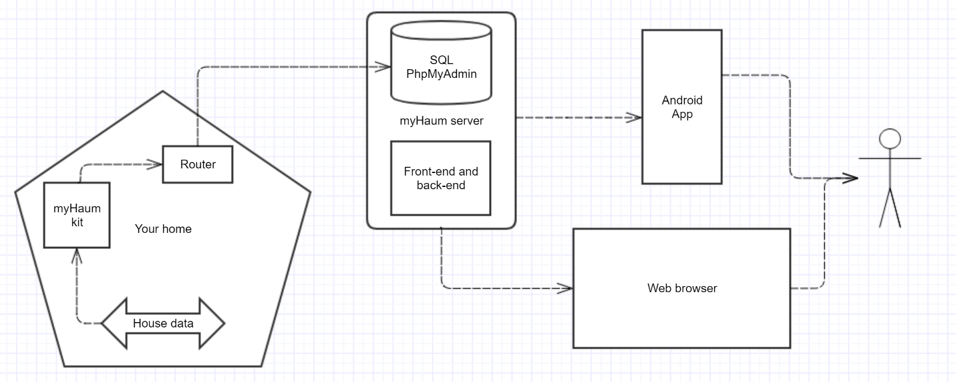

1. Puncte forte în comparație cu competiția

Desigur că înainte de a concepe ideea, echipa s-a documentat asupra altor companii care se ocupă de aceste sisteme de securitate, iar din această cauză a observat ca prețul stabilit de aceștia este cu mult mai mult decât vorbeau cei de la CoderDojo că se pot cumpăra senzorii. Acest fapt a trezit interesul în crearea unui propriu produs pe care sa fie folosit, însă în timp, ideea a evoluat de la un obiect personal la un start-up în toată întregimea sa.

Ba mai mult, rigiditatea actualelor produse este foarte mare. Spre exemplu, pentru a stabili o casă modernă, aceasta trebuie sa conțină: un termostat, un senzor de mișcare, câțiva senzori de gaz, poate chiar niște becuri smart. În acest timp, myHaum le unește pe toate la un preț mai convenabil decat unul sau două dintre cele enumerate mai devreme. Clienții își pot crea singuri produsul și îl vor monitoriza singuri, automatismul oferindu-i toate resursele necesare pentru bunăstarea locului de trai.

1. Ghid de instalare si configurare al aplicației

Configurarea produsului se face doar prin conectarea acestuia la o sursă de curent, iar aplicația web nu are nevoie de o anumită instalare.

Din punct de vedere al aplicației pe mobile însă, apk-ul folosit va fi transmis prin e-mail viitorului utilizator, fiind individual creat deoarece acesta va conține un URL special legat de contul fiecărui client cu produsul în cauză înregistrat.

1. Justificarea folosirii tehnologiilor alese

Din punct de vedere fizic, micro-controller-ul Arduino este unul din cele mai simple de folosit (utilizează cod C/C++), nu consumă foarte mult curent și poate fi foarte flexibil în privința senzorilor care îi pot fi atașați. Cu atât mai mult, modulul de WiFi ESP8266-01 este cel mai ieftin, cât și cel mai simplu dintre toate așa încât își face treaba și vine la un preț mic care se adaugă la produs.

Pentru crearea aplicației de Android s-a folosit un template din Android Studio și s-a atașat pe prima pagină un webview cu pagina pentru mobile. Având în vedere tehnologiile web folosite, s-au folosite cele mai cunoscute pentru front-end: HTML, CSS, JavaScript, jQuery, cât și AJAX, mai puțin folosit dar se ocupă de refresh-ul datelor de pe pagină, iar ca back-end, s-a folosit doar PHP și MySQL.

1. Opinia autorului

În opinia echipei, viitorul start-up favorizează majoritatea mai puțin bogată a lumii și oferă servicii de protecție a casei oricărei persoane ce dispune de un acoperiș sub care poate trăi. Cu atât mai mult, sistemele de securitate vor scădea în preț datorită presiunii create de myHaum, iar potențialii hoți vor fi descurajați de securitatea crescută a majorității caselor care prezintă un asemenea sistem.

1. Roadmap

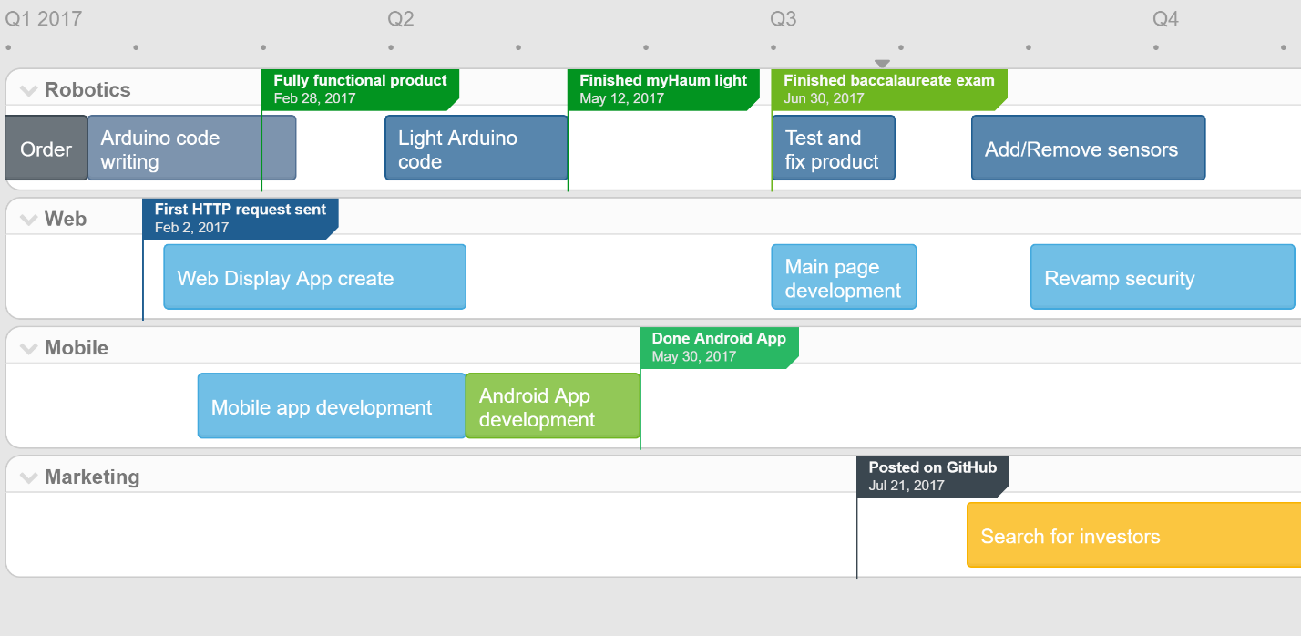

1. Testimoniale

“ OK, not bad! De putut se pot face (si se fac) multe. Intrebarea este cum ajungi la mase de utilizatori. “

– Radu Ticiu, CEO Timișoara Startup Hub, Președinte Banat IT

“ E un prototip, nu ceva de vandut la client încă. Imi place designul, simplu si usor de folosit. “

– Raul Stoin, Software Engineer Intel, Student la Universitatea Politehnica Timișoara

2017 Sebastian Stanici